2014初中物理竞赛检测题二 班级 姓名
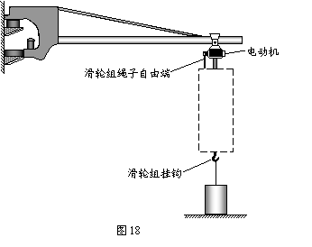
1、图18是一种新型吊运设备的简化模型示意图，图中虚线框里是滑轮组（未画出），滑轮组绳子的自由端由电动机拉动。工人师傅用该吊运设备先后搬运水平地面上的圆柱形物体A和物体B。物体A的底面积为S_{A}，密度为ρ_{A}，高度为h_{A}；物体B的底面积为S_{B}，密度为ρ_{B}，高度为h_{B}。当物体A所受竖直向上的拉力T₁为1500N时，物体A静止，地面对物体A的支持力为N₁。挂在滑轮组挂钩上的物体A匀速竖直上升4m的过程中，电动机对滑轮组绳子自由端的拉力为F₁，拉力F₁做的功为W。当物体B所受竖直向上的拉力T₂为1000N时，物体B静止，地面对物体B的支持力为N₂。挂在滑轮组挂钩上的物体B以速度v匀速竖直上升的过程中，电动机对滑轮组绳子自由端的拉力F₂为625N，拉力F₂做功的功率P为500W，滑轮组的机械效率为80%。已知：N₁=2N₂，5S_{A}=4S_{B}，8ρ_{A}=7ρ_{B}，2h_{A}=5h_{B}。不计绳的质量，不计滑轮与轴的摩擦。求：（1）物体B匀速上升的速度v； （2）拉力F₁做的功W。

2、图5甲是大型超市内常见的自动人行道，它能方便快捷地运输顾客和货物上下楼，图5乙是其构造示意图，下表是其部分参数（表中“运输能力”是指每小时运输的顾客和货物所受的总重力）。
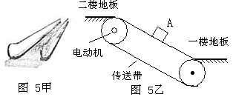
效率 | 80%
提升高度 | 4.8 m
额定运输能力 | 5.4×10⁶ N/h
额定速度 | 0.6 m/s
（1）图乙中顾客A站在静止的自动人行道上，请画出他受到的重力和支持力的示意图。
（2）自动人行道以额定速度上行时，假设站在一楼地板上的观察者看到自动人行道上的顾客处于静止状态，则该顾客一定______（填“顺”或“逆”）着自动人行道上行的方向运动，他相对于观察者的速度是______。（3）自动人行道的电动机的额定输入功率是多少瓦？
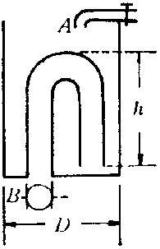

4、如图所示是某一自动冲水器的结构示意图。图中的水箱为一圆柱体，其底面直径D＝0.8米；进水管A的管口截面积S_{A}＝3厘米²，管内水速(即进水速度保持不变)v_{A}＝1米/秒；出水管B在出水时的管内水速(即出水速度保持不变)v_{B}=1.5米/秒。若要求这个冲水器每隔5分钟能自动持续出水0.5分钟，求这个冲水器内部U形管右边的管长h和出水管B的截面积S_{B}。

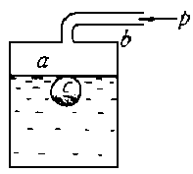
5、如图所示，a为盛有一些水的玻璃容器，b为与容器a相连通的管子，c为一个内部装有一些沙子的玩具气球。当b管内通有大气压强为p₀的气体时，气球内部的压强为3/2p₀，并刚好浸没于水中。若b管内通有大气压强为3/2p₀的气体时，玩具气球将______(填“上浮”或“悬浮”或“下沉”)。
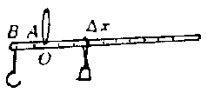
6、图8所示是一把杆秤的示意图。图中O为支点，A为零刻度线位置，B为重物所挂位置。C为秤陀，秤杆上相邻两侧刻度线之间的距离为Δx。若把这把杆秤的秤砣换一个较重的秤砣，则为了仍能使用这把杆秤的正确秤量，在保持O点、B点位置不变的条件下，必须适当改变零刻度线A的位置和调整相邻两刻度线之间的距离Δx。下列调整方法可能正确的是（ ）
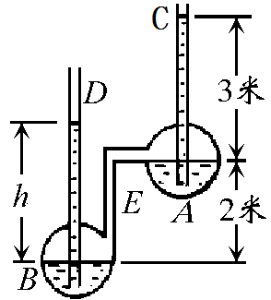
A、将A点移近O点，并增大Δx；B、将A点移近B点，并增大Δx；
C、将A点移近O点，并减小Δx；D、将A点移近B点，并减小Δx。
7、如图所示，容器A通过C管和大气相通，容器B通过D管也和大气相通，弯管E使A、B两容器的上部相通。当A、B两容器盛有同种液体时，A、B、C、D内液面的高度如图4所示，D管内液面和B管内液面之间的高度差h=_______米。
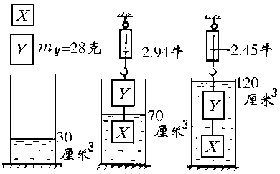
8、某学生在实验室用实验测定物体x、y和液体z的密度时，所用的实验器材、主要实验步骤和实验测得的数据如图5所示。根据图中标出的数据可以算出液体z的密度ρ_{z}=_______Kg/m³；物体y的密度ρ_{y}=________ Kg/m³；物体x的密度ρ_{x}=________ Kg/m³。
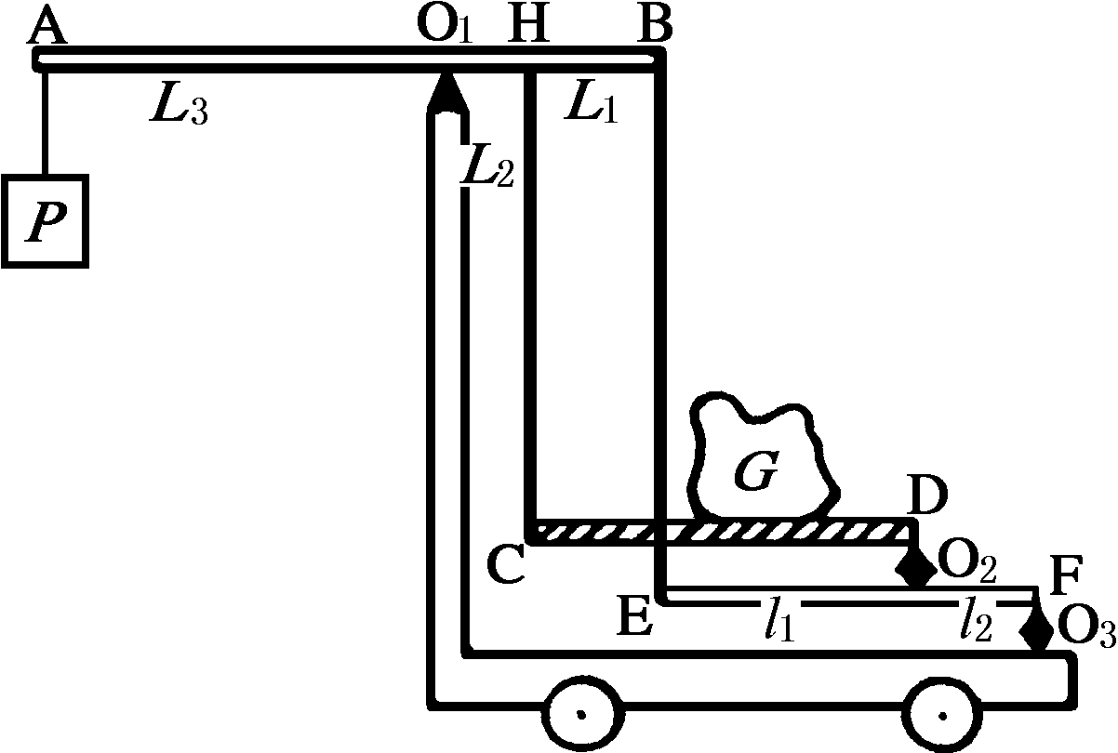
9、图12是磅秤构造的示意图。AB是一根不等臂的杠杆，支点为O₁，CD和EF都是可看作为杠杆的两块平板，分别以O₂、O₃为支点，CD板用竖直杆HC悬于H点，EF板用竖直杆EB悬于B点，EB穿过CD板的小孔。若HB、O₁H、O₁A，O2E，O2F的长度分别用L₁、L₂、L₃、l₁、l₂表示，而且L₁=10厘米，L₂=1厘米，L₃=60厘米，l₁=40厘米，l₂=4厘米。磅秤平衡时，秤码重力P=50牛。求：秤台CD上的重物的重力G(除重物G和秤码P，其他物件重力不计)。

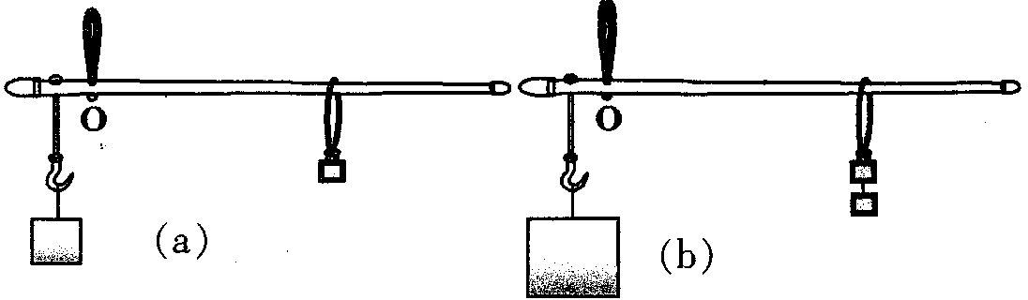
10、图(a)所示的是一把杆秤的示意图，O是秤杆的悬点，使用该秤最多能称量5
千克的重物。小王用一个相同的秤砣系在原来的秤砣下面，采用“双秤砣法”去称量7千
克的重物时，秤上的示数为3千克，如图24-21 (b)所示。那么当只挂一个秤砣时，该秤
零刻度线的位置应该在____（选填“O点”、“O点的右侧”或“O点的左侧”）。若
采用“双秤砣法”，则利用该秤最多能称量____千克的重物。
11、学校新近买了30套总质量为300kg的物理实验器材，每套一箱．现在，某实验员需要把这批实验器材搬运到14m高的物理实验室．（1）该实验员需要对实验器材做多少
J功；（2）假设他身体可以提供的功率P如图那样取决于所搬运物体的质量m，若要尽可能快地把这批器材搬上去，那么他每次搬运的箱子数应为个；
（3）不考虑搬起箱子、放下箱子和下楼的时间，则：他搬运这批实验器材的最短时间为 s．
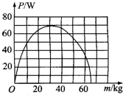

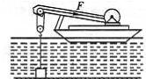

12、如图所示，是某水上打捞船将一个完全密闭的正方体货箱缓慢地打捞出水面的起吊装置示意图．货箱平放在海底，海底深度H=30m，该货箱边长L=1m，货箱及内部货物的总重G_{货}=4.0×10⁴N，动滑轮（只有一个）及附属配件的总重G_{滑轮}=1.0×10⁴N．不计绳重和滑轮摩擦及绳在水中受到的浮力，不考虑风浪、水流等的影响．（海水的密度视为ρ=1×10³kg/m³）试问：
（1）用声纳探测货箱上表面的回声的时间是多少？（声音在海水中的传播速度为υ=1450m/s）
（2）要将货箱从海底处匀速吊起到上表面将露出水面的过程中，拉力F做了多少功？
（3）若货箱从刚露出水面到完全露出水面的过程中是被匀速提升的，请分析在此过程中，货箱所受浮力和滑轮组机械效率的变化情况．

13、图甲所示，我国“向阳红09”母船正在进行投放“蛟龙号”载人深潜器试验，调控两根伸缩杆，使“∩”形架绕固定在甲板上的转轴转动至图甲所示位置时停止，然后由固定在“∩”形架顶部的绞车通过钢缆释放深潜器，处在图甲所示位置的“∩”形架可以简化为图乙中以O为支点的杠杆，OB表示“∩”形架，CD表示两根伸缩杆，O到CD的距离为2m，OD、OE的长度分别为3m、6m．不考虑“∩”形架、两根伸缩杆和绞车的重力．（1）请在图乙中画出投放深潜器时“∩”形架的动力和阻力示意图（2）深潜器的质量为25t，总体积为24.5m3．在绞车缓慢向下释放深潜器至刚浸没的过程中，两根伸缩杆的总拉力最多减少多少牛？
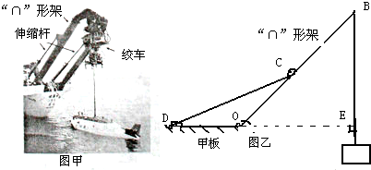

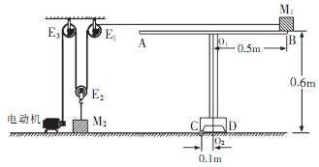
14、如图所示，是小宇同学设计的一个实验装置．质量为5kg 的物体M₁静止于水平导轨AB 的B 端，导轨AB 及支架只可绕着固定于地面上的过C 点的转动轴在竖直平面内转动（导轨及支架的形状和尺寸已在图中标出，质量忽略不计）．一根沿水平方向的细绳，一端连在物体M₁上，一端绕过滑轮组连在电动机的转轴上，电动机转动时，可以通过细绳拉动物体M₁沿导轨水平向A 端移动．质量为8kg 的物体M₂放在地面上，并通过细绳挂在动滑轮E₂上，在实验操作过程中，M₂始终未离开地面．与滑轮组、电动机有关的摩擦不计，动滑轮E₂的质量为0.2kg，细绳未发生形变．
（1）当电动机的输出功率为2.5W时，刚好可以通过细绳拉动物体M₁以0.1m/s 的速度沿导轨水平向A 端匀速运动，地面对物体M₂的支持力为N₁，求细绳对物体M₁的拉力为多少？
（2）从物体M₁开始运动时电动机起，导轨及支架能保持静止的最长时间为多少？
（3）将物体M₁换成另一质量更大的物体，当电动机通过细绳拉动它仍以0.1m/S 的速度从B 端沿导轨匀速向A 端运动时，物体M₂受到地面的支持力为N₂，且N_{l}：N₂=16：1．若此时电动机两端电压为6V，电动机线圈的电阻为2Ω，电动机消耗的电能除了线圈发热外，全部用于对细绳做功，电动机允许通过的最大电流为1.5A．求此时通过电动机的电流为多少？

15、目前市场上出现了一种新型热水器--空气能热水器，也称空气源热水器，它是通过吸收空气中的热量来制造热水的“热量搬运”装置．其工作原理是：空气能热水器在工作时，吸收空气中的能量为Q₁，消耗的电能为Q₂，通过热交换使热水得到的能量为Q₃，即Q₃=Q₁+Q₂．所以它的热效率（Q₃/Q₂的比值）可以达到300%～500%．问：（1）若电热水器的热效率是80%，空气能热水器的热效率是400%，现将100kg的水从15℃加热到55℃，使用电功率都是1400W的电热水器和空气能热水器分别耗电多少？所用时间分别是多少？（2）请你根据以上计算说明，空气能热水器与电热水器相比，有哪些优点？：

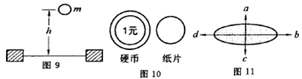
16、造纸术是我国古代四大发明之一，纸的发展一定程度上反映了科学技术与社会文明的发展，下面是一组有关纸的题目。
(1)新买的一包家用打印纸包装上标注着“A4、70g，500张”，你认为一张这样的打印纸质量最接近( )(A)70g (B)7g (C)0.7g (D)0.14g
(2)一个质量为m的小球在离一张水平放置四周固定的纸高h处静止释放(图9)。刚好可以击破这张纸片。如果该小球要击破叠在一起的一模一样的2张纸片，则小球至少要在 高处静止释放。(假设击破每一张纸所需能量相同)
(3)不用其他任何工具与材料，要使一个1元硬币和一张略小于该硬币一圆形纸片(图10)，从同一高度静止释放。同时落在桌面上，请你写出你的设计方法，可以用示意图来辅助说明。
方法一： 方法二：
(4)普通纸张是由许许多多很细的纤维组成的。有一定的吸水性，假如有人在一张纸上滴一滴水后，形成的水溃如图11所示，则沿 方向最容易将纸片撕裂。
(5)将白色的家用卫生纸覆盖在有花纹的大理石上，在纸上滴上一些水，纸会变成“透明”的，使你看到大理石的花纹。你认为其中的物理原因是 。请你设计一个针对性的实验，以检验你的猜想是否正确。实验方案：

